Бабочка  Вырезать избумаги бабочеки подвесить их на нитках. Предложить ребенку подуть на бабочку так, чтобы она полетела ( при этом следить, чтобы ребенок сделал длительный плавный выдох  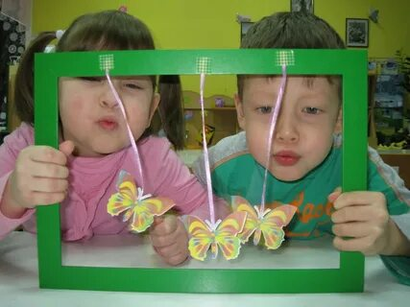  Одуванчик  Предложите ребенку подуть на отцветший одуванчик (следите за правильностью выдох  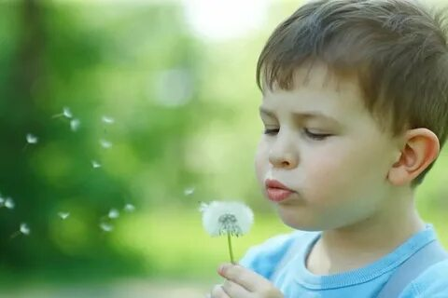 | Техника выполнения упражнений:  -воздух набирать через нос  - плечи не поднимать  - выдох должен быть длительным и плавным  - неоходимо следить за тем, чтобы не надувались щеки ( для начала их можно придерживать руками)  - нельзя много раз подряд повторять упражнения, так как это может привести к головокружению | Дыхательная гимнастика  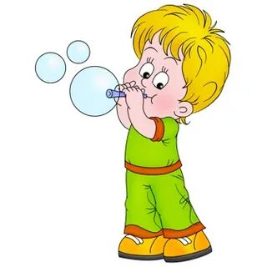  Подготовила: учитель-логопед  Астафьева Т.Ю.

